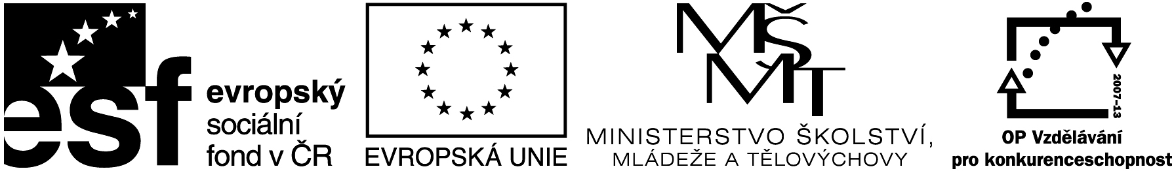

Název projektu: Individuální výukou k lepším výsledkům
Příjemce: Základní škola Telč, Masarykova 141, příspěvková organizace

Vzdělávací oblast | Člověk a příroda
Předmět | Fyzika
Téma | Fyzikální skrývačky
Určeno pro | 6. ročník
Archivační kód | VY_52_INOVACE_223

Název vzdělávacího materiálu
zábava ve fyzice

Mgr. Jiří Nerad
11. 4. 2012

Procvičte znalosti zábavnou formou - doplňujte písmena dle nápovědy

- HT – tlak vodního sloupce

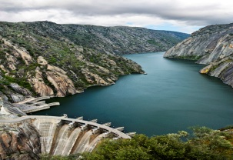 _ _ _ _ _ _ _ _ _ _ _ _ _ _ _ _ _

- GS – síla, která působí mezi tělesy a ovlivňuje je

_ _ _ _ _ _ _ _ _ _ _ _ _ _

- SR – optické druhy čoček používané v optických přístrojích

_ _ _ _ _ _ _ _ _ _ _ _ _ _ _

- VS – druh síly, která tělesa v kapalinách nadnáší (Archimédův zákon)

_ _ _ _ _ _ _ _ _ _ _ _ _

- AT – tlak vzduchového obalu …

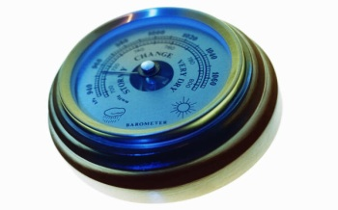_ _ _ _ _ _ _ _ _ _ _ _ _ _ _ _

- IČ – druhy čar, kterými zobrazujeme existenci magnetického pole

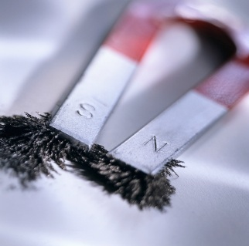 _ _ _ _ _ _ _ _ _ _ _ _

- RZ – plochy, které odrážejí a zobrazují předměty ve stejné velikosti

 _ _ _ _ _ _ _ _ _ _ _ _ _ _

- AH – nejpřesnější měřidlo času

_ _ _ _ _ _ _ _ _ _ _ _ _

- PR – celková dráha tělesa za určitý časový úsek

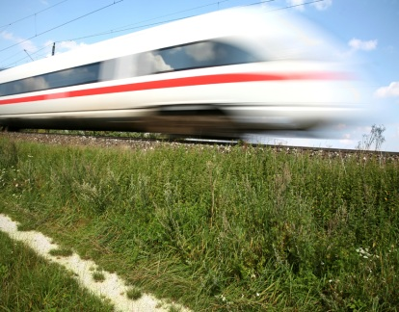 _ _ _ _ _ _ _ _ _ _ _ _ _ _ _

Anotace

Formát výukového materiálu v digitální podobě | Word 2010 (.docx)
Obsah vzdělávacího materiálu | Fyzikální skrývačky
Rozsah vzdělávacího materiálu | Počet stran - 3
Způsob práce žáků | Samostatná práce
Další poznámky autora | pracovní listy pro žáky, interaktivní tabule, počítačová učebna, klipart: www.office,microsoft.com

